JEGYZŐKÖNYV

Adatkezelés XML környezetben

Féléves feladat

Készítette: **Veres Marcell**

Neptunkód: **JEDU1N**

**A feladat leírása:**

A feladatomban egy 5 egyedből álló adatbázis modellt szeretnék bemutatni, amely a könyvek, kiadók, könyvtárak, stb. kapcsolatáról szól.

Egy könyvtár könyveinek nyilvántartása magában is egy nagy feladat, de tudni azt minden egyes könyv esetén, hogy mikor kölcsönözték ki, kinek a könyvét, az adott könyv milyen tulajdonságokkal bír, stb. már egy nehezebb, valamint komplexebb feladatnak bizonyul.

Ezen problémák, nehézségek elkerülése végett készítettem el az alábbiakban részletezésre kerülő adatbázist.

**1 feladat**

**1a) Az adatbázis ER modell:**

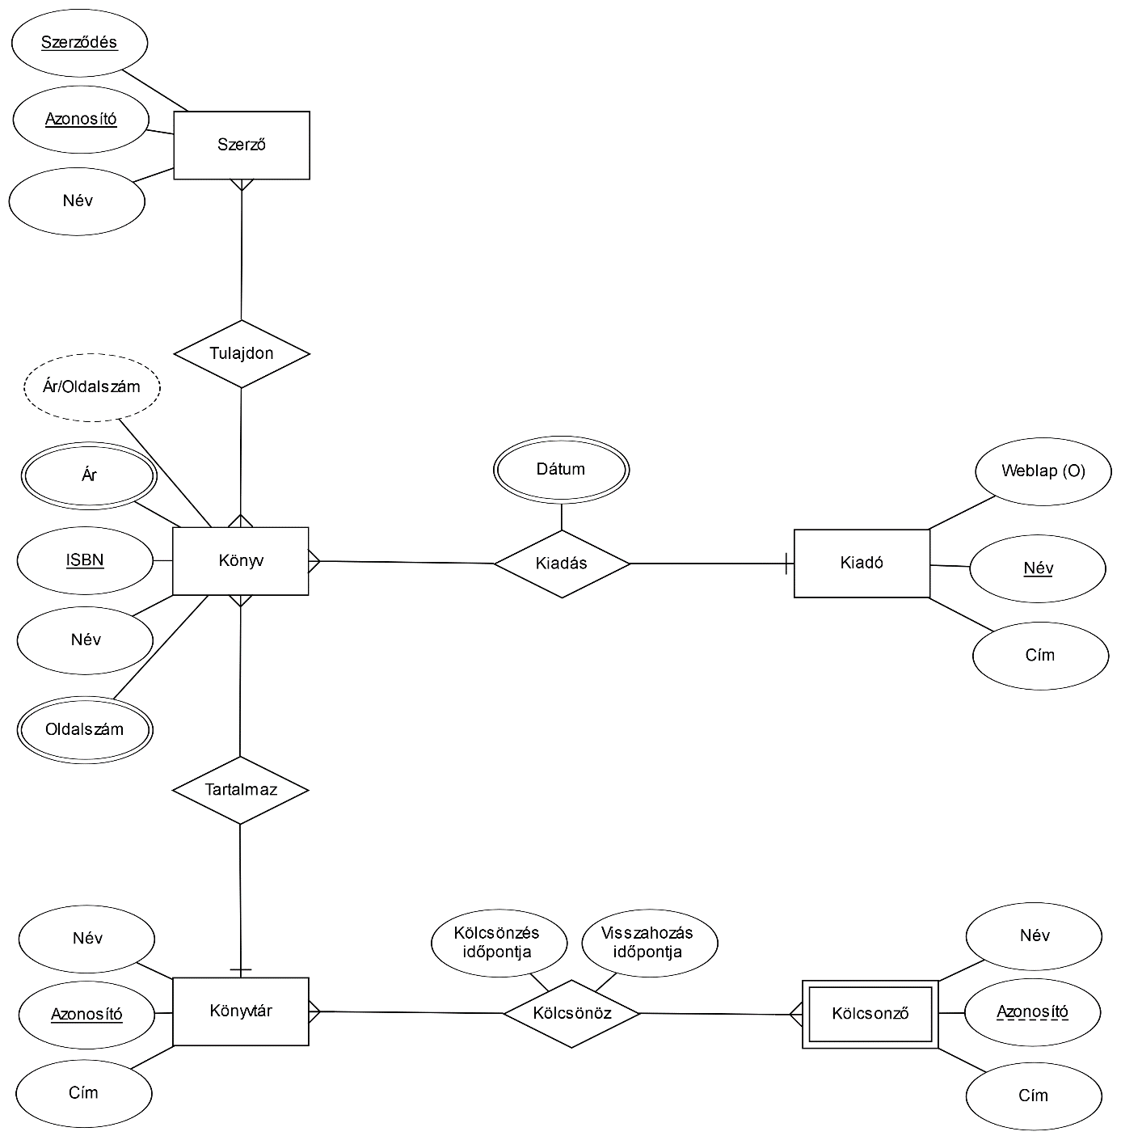

**1b) Az adatbázis konvertálása XDM modellre:**

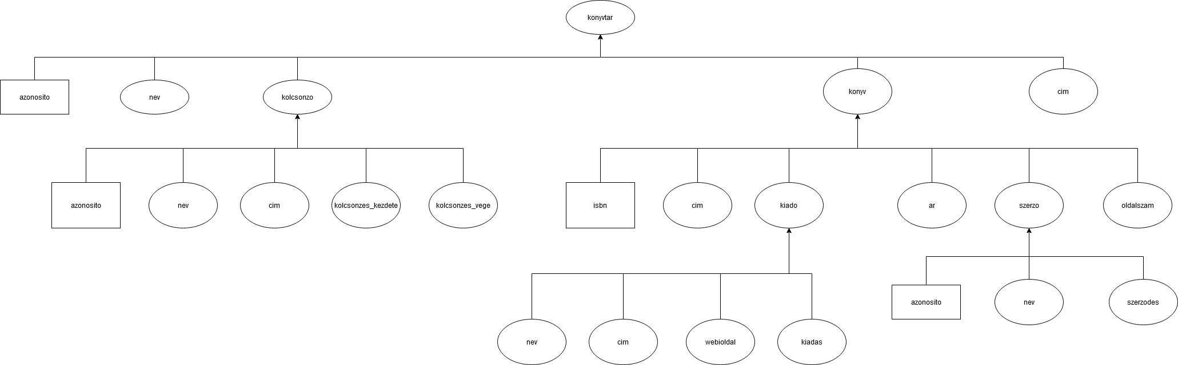

**1c) Az XDM modell alapján XML dokumentum készítése:**

<?xml version="1.0" encoding="UTF-8" standalone="no"?>

<konyvtar xmlns="https://www.w3schools.com" xmlns:xsi="http://www.w3.org/2001/XMLSchema-instance" azonosito="1" xsi:schemaLocation="https://www.w3schools.com VM_XMLSchema.xsd">

    <nev>Rakoczi Megyei Konyvtar</nev>

    <cim>3500 Miskolc, Gorgey Artur 765</cim>

    <kolcsonzo azonosito="1">

        <nev>Kiss Pista</nev>

        <cim>2345 Kukutyin, Arany utca 56</cim>

        <kolcsonzes_kezdete>2019-07-07</kolcsonzes_kezdete>

        <kolcsonzes_vege>2020-03-03</kolcsonzes_vege>

    </kolcsonzo>

    <konyv isbn="0123456789">

        <cim>Egri Csillagok</cim>

        <ar>2300</ar>

        <oldalszam>300</oldalszam>

        <kiado>

            <nev>LegjobbKiado</nev>

            <cim>4560 Balaton, Fo utca 23</cim>

            <weboldal>www.legjobbkiado.hu</weboldal>

            <kiadas>1976-01-06</kiadas>

        </kiado>

        <szerzo azonosito="1">

            <nev>Gardonyi Geza</nev>

            <szerzodes>LegjobbKiado</szerzodes>

        </szerzo>

    </konyv>

</konyvtar>

**1d) Az XML dokumentum alapján XMLSchema készítése:**

<?xml version="1.0" encoding="UTF-8"?>

<xs:schema xmlns:xs="http://www.w3.org/2001/XMLSchema" targetNamespace="https://www.w3schools.com"

xmlns="https://www.w3schools.com" elementFormDefault="qualified">

    <xs:element name="konyvtar">

        <xs:complexType>

            <xs:sequence>

                <xs:element name="nev" minOccurs="0" maxOccurs="1" type="xs:string" />

                <xs:element name="cim" minOccurs="0" maxOccurs="1" type="xs:string" />

                <xs:element name="kolcsonzo">

                    <xs:complexType>

                        <xs:sequence>

                            <xs:element name="nev" minOccurs="0" maxOccurs="1" type="xs:string" />

                            <xs:element name="cim" minOccurs="0" maxOccurs="1" type="xs:string" />

                            <xs:element name="kolcsonzes_kezdete" minOccurs="0" maxOccurs="1"

type="xs:date" />

                            <xs:element name="kolcsonzes_vege" minOccurs="0" maxOccurs="1"

type="xs:date" />

                        </xs:sequence>

                        <xs:attribute name="azonosito" type="xs:int" />

                    </xs:complexType>

                </xs:element>

                <xs:element name="konyv">

                    <xs:complexType>

                        <xs:sequence>

                            <xs:element name="cim" minOccurs="0" maxOccurs="1" type="xs:string" />

                            <xs:element name="ar" minOccurs="0" maxOccurs="1" type="xs:int" />

                            <xs:element name="oldalszam" minOccurs="0" maxOccurs="1" type="xs:int" />

                            <xs:element name="kiado">

                                <xs:complexType>

                                    <xs:sequence>

                                        <xs:element name="nev" minOccurs="0" maxOccurs="1"

type="xs:string" />

                                        <xs:element name="cim" minOccurs="0" maxOccurs="1"

type="xs:string" />

                                        <xs:element name="weboldal" minOccurs="0" maxOccurs="1"

type="xs:string" />

                                        <xs:element name="kiadas" minOccurs="0" maxOccurs="1"

type="xs:date" />

                                    </xs:sequence>

                                </xs:complexType>

                            </xs:element>

                            <xs:element name="szerzo">

                                <xs:complexType>

                                    <xs:sequence>

                                        <xs:element name="nev" minOccurs="0" maxOccurs="1"

type="xs:string" />

                                        <xs:element name="szerzodes" minOccurs="0" maxOccurs="1"

type="xs:string" />

                                    </xs:sequence>

                                    <xs:attribute name="azonosito" type="xs:int" />

                                </xs:complexType>

                            </xs:element>

                        </xs:sequence>

                        <xs:attribute name="isbn" type="isbn" />

                    </xs:complexType>

                </xs:element>

            </xs:sequence>

            <xs:attribute name="azonosito" type="xs:int" />

        </xs:complexType>

    </xs:element>

    <xs:simpleType name="isbn">

        <xs:restriction base="xs:int">

            <xs:pattern value="\d{10,10}" />

        </xs:restriction>

    </xs:simpleType>

</xs:schema>

**2 feladat**

A feladat egy DOM program készítése az XML dokumentum adatainak adminisztrálása alapján:

**2a) adatolvasás:**

package com.meiit.xml.domparse;

import java.io.File;

import java.io.IOException;

import javax.xml.parsers.DocumentBuilder;

import javax.xml.parsers.DocumentBuilderFactory;

import javax.xml.parsers.ParserConfigurationException;

import org.w3c.dom.Document;

import org.w3c.dom.Element;

import org.w3c.dom.Node;

import org.xml.sax.SAXException;

public class DOMRead

{

    private static String separator = "";

    private static String line = "---------------------------------------";

    private static int level = 0;// depth in tree

    /**

     * Gets an XML file and route element.

     * Calls printDocument method with parameter: route element.

     */

    public static void main(String[] args) throws ParserConfigurationException, SAXException,

IOException

    {

        DocumentBuilderFactory factory = DocumentBuilderFactory.newDefaultInstance();

            DocumentBuilder builder = factory.newDocumentBuilder();

            File xmlFile = new File("C:\\Users\\Marci\\OneDrive\\Egyetem\\V. félév\\XML\\Beadandó\\

VM_XML.xml");

            Document document = builder.parse(xmlFile);

            Element rootNode = document.getDocumentElement();

            printDocument(rootNode);

    }

/**

     * Prints child elements of given node.

     */

    public static void printDocument(Node rootNode)

    {

        System.out.println(separator + rootNode.getNodeName());

        System.out.println(separator + line);

        separator += "  ";

        level++;

        Node childNode = rootNode.getFirstChild();

        while (childNode != null)

        {

            if (childNode.getNodeType() == Node.ELEMENT_NODE)

            {

                boolean nodeIsComplex = childNode.getTextContent().contains("\n");

                if (nodeIsComplex == false)

                {

                    System.out.print(separator + childNode.getNodeName());

                    System.out.println(": " + childNode.getTextContent());

                }

                else

                {

                    System.out.println("");

                    printDocument(childNode);

                    level--;

                    separator = separator.substring(0, separator.length() - 2);

                }

            }

            childNode = childNode.getNextSibling();

        }

    }

}

**2b) adatmódosítás:**

package com.meiit.xml.domparse;

import java.io.File;

public class DOMModify

{

    /**

     * Gets an XML file and route element.

     * Calls findParentNode method with the following parameters:

     * route element, name of node we are looking for.

     *

     * Calls modifyNodeValue method with the following parameters:

     * parent node, name of child element, new value of child element.

     *

     * Calls modifyDocument method with the following parameters:

     * document, result file.

     */

    public static void main(String[] args) throws ParserConfigurationException, SAXException,

IOException, TransformerException

    {

        DocumentBuilderFactory factory = DocumentBuilderFactory.newDefaultInstance();

        DocumentBuilder builder = factory.newDocumentBuilder();

        File xmlFile = new File("C:\\Users\\Marci\\OneDrive\\Egyetem\\V. félév\\XML\\Beadandó\\

VM_XML.xml");

        Document document = builder.parse(xmlFile);

        Element rootNode = document.getDocumentElement();

        String parentNode = "kolcsonzo";

        String node = "nev";

        String newValue = "Kiss Pista";

        if (rootNode.getNodeName() == parentNode)

        {

            modifyNodeValue(rootNode, node, newValue);

        }

        else

        {

            Node parent = findParentNode(rootNode, parentNode);

            if (parent != null)

            {

                modifyNodeValue(parent, node, newValue);

                modifyDocument(document, xmlFile);

            }

        }

    }

    /**

     * Returns the parent node we are looking for.

     */

    public static Node findParentNode(Node rootNode, String parentNode)

    {

        Node childNode = rootNode.getFirstChild();

        while (childNode != null)

        {

            if (childNode.getNodeType() == Node.ELEMENT_NODE)

            {

                boolean nodeIsComplex = childNode.getTextContent().contains("\n");

                if (nodeIsComplex == true)

                {

                    if (childNode.getNodeName() == parentNode)

                    {

                        return childNode;

                    }

                    else

                    {

                        findParentNode(childNode, parentNode);

                    }

                }

            }

            childNode = childNode.getNextSibling();

        }

        return null;

    }

  /**

     * Modifies the specified value of node.

     */

    public static void modifyNodeValue(Node parentNode, String node, String newValue)

    {

        Node childNode = parentNode.getFirstChild();

        while (childNode != null)

        {

            if (childNode.getNodeType() == Node.ELEMENT_NODE)

            {

                boolean nodeIsComplex = childNode.getTextContent().contains("\n");

                if (nodeIsComplex == false)

                {

                    if (childNode.getNodeName() == node)

                    {

                        childNode.setTextContent(newValue);

                    }

                }

            }

            childNode = childNode.getNextSibling();

        }

    }

    /**

     * Modifies the given XML document.

     */

    public static void modifyDocument(Document document, File xmlFile) throws TransformerException

    {

        TransformerFactory transformerFactory = TransformerFactory.newInstance();

        Transformer transformer = transformerFactory.newTransformer();

        DOMSource source = new DOMSource(document);

        StreamResult result = new StreamResult(xmlFile);

        transformer.transform(source, new StreamResult(System.out));

        transformer.transform(source, result);

    }

}